**TMAS_Linux使用说明书**

北京主导科技有限公司

2023-10-31

**修订页**

|  |  |  |  |  |  |
| --- | --- | --- | --- | --- | --- |
| **项次** | **修订人** | **修订内容摘要** | **审核人** | **修订日期** | **备注** |
| 1 | 许洪峰 | 编写文档结构、软件安装部署和配置 | - | 2023-06-08 |  |
| 2 |  |  |  |  |  |
| 3 |  |  |  |  |  |
|  |  |  |  |  |  |
|  |  |  |  |  |  |
|  |  |  |  |  |  |
|  |  |  |  |  |  |
|  |  |  |  |  |  |
|  |  |  |  |  |  |
|  |  |  |  |  |  |
|  |  |  |  |  |  |
|  |  |  |  |  |  |
|  |  |  |  |  |  |
|  |  |  |  |  |  |
|  |  |  |  |  |  |
|  |  |  |  |  |  |

**目 录**

1 引言 3

1.1 文档目的 3

1.2 适用范围 3

1.3 解释权 3

2.Linux无人值守Web配置 4

2.1连接 4

2.2采集设置 5

2.3里程同步设置 8

2.4采集同步设置 9

2.5线阵相机参数设置 9

2.6采集设备设置 10

2.7集中控制设置 10

3.Linux无人值守 11

3.1开机自动采集 11

3.2关机 11

4.Web监控控制 11

4.1主界面 11

4.2预览控制 12

4.3采集控制 12

4.4调节曝光 12

4.5里程修正 12

4.5里程增减 13

# 1 引言

## 1.1 文档目的

编制TMAS_Linux使用说明指导手册。

## 1.2 适用范围

本文档仅适用于TMAS_Linux系统操作指导。

## 1.3 解释权

本规范的解释权在公司技术开发部。

# 2.Linux无人值守Web配置

给linux主机上电开机。

## 2.1连接

使用“tmasLinuxIp.exe”工具点击“刷新”搜索Linux主机,选中主机IP如图2.1-1，点击“打开管理页面”打开web配置页如图2.1-2。

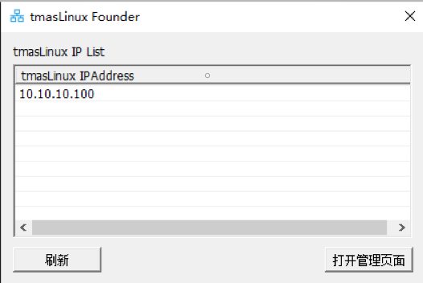

图2.1-1 搜索Linux主机

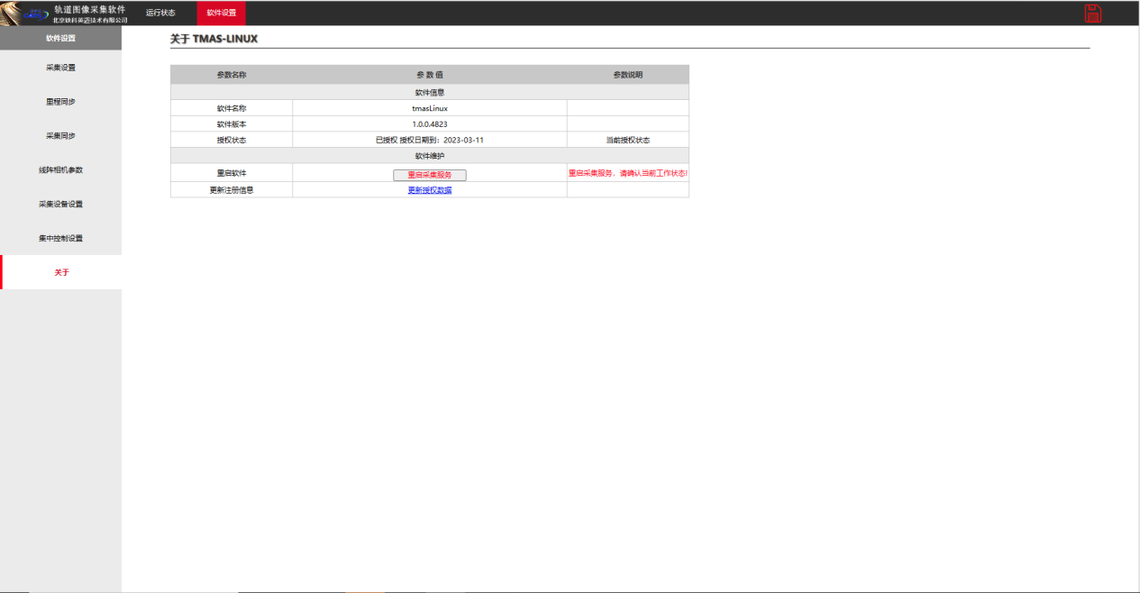

图2.1-2 Web配置管理界面

## 2.2采集设置

点击“软件设置”🡪“采集设置”，打开采集设置界面。

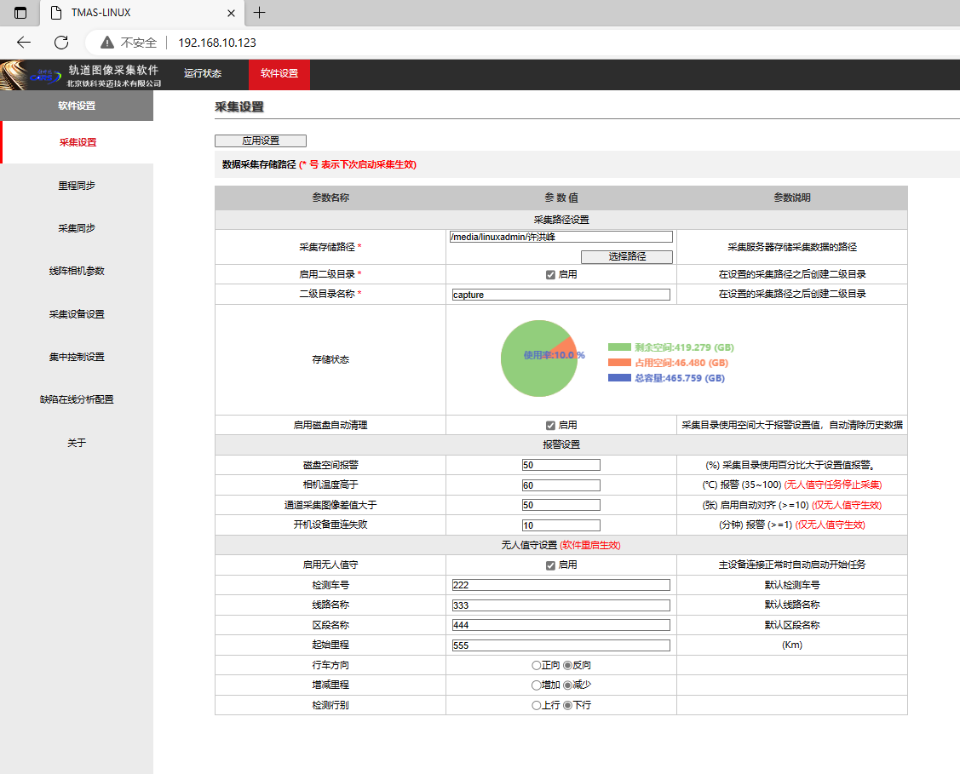

图2.2-1 采集设置界面

**2.2.1采集存储路径设置**

点击“选择路径”按钮选择磁盘分区，设置采集存储路径（挂载路径）。

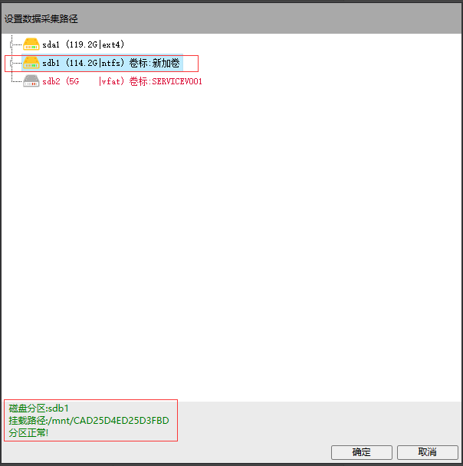

图2.2-2 选择采集存储路径

若磁盘未挂载，可点击“挂载”将磁盘挂载到linux系统路径下。

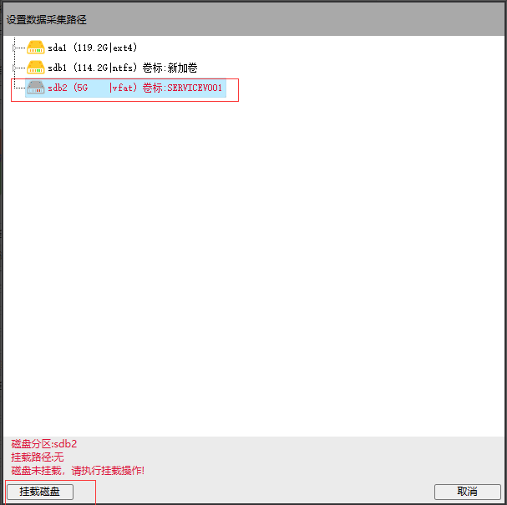

图2.2-3 挂载磁盘

**4.2.2设置二级目录**

勾选启用二级目录并填写二级目录名称，linux启动采集后会在选中的磁盘目录下生成二级目录存储采集数据。

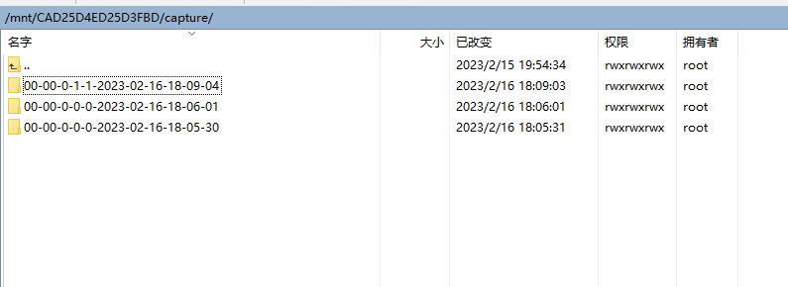

图2.2-4 存储路径示例

**2.2.3启动磁盘自动清理**

勾选启用后，磁盘不足时自动清理最早采集的数据。



图2.2-5 启用磁盘自动清理

**2.2.4报警设置**

报警设置可设置磁盘空间报警、相机温度报警、通道采集图像差值报警、开机设备重连失败报警设置。

在无人值守模式下，根据报警设置停止采集，并记录日志信息。

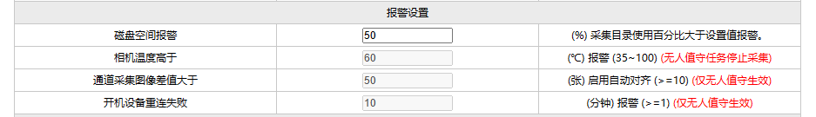

图2.2-6 报警设置

**2.2.5无人值守设置**

设置无人值守模式的采集基础信息。

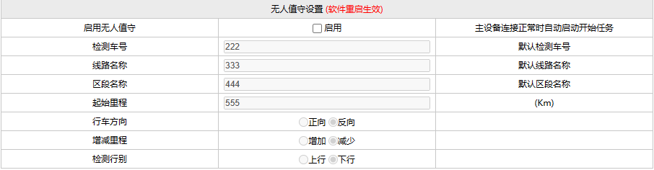

图2.2-7 无人值守基础信息设置

## 2.3里程同步设置

设置好串口信息，点击启用里程同步，点击“应用参数”保存里程同步信息设置。

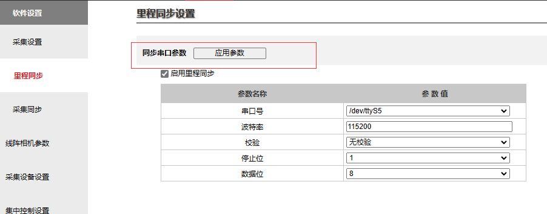

图2.3-1 里程同步设置

## 2.4采集同步设置

点击“采集同步”设置串口参数信息，点击“应用参数”保存采集同步设置。

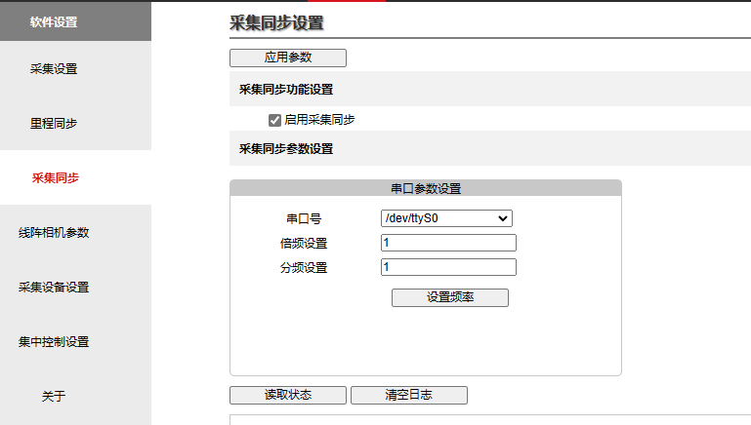

图2.4-1 采集同步设置

## 2.5线阵相机参数设置

点击“线阵相机参数”，设置好相机参数信息，点击“应用参数”保存相机参数信息。

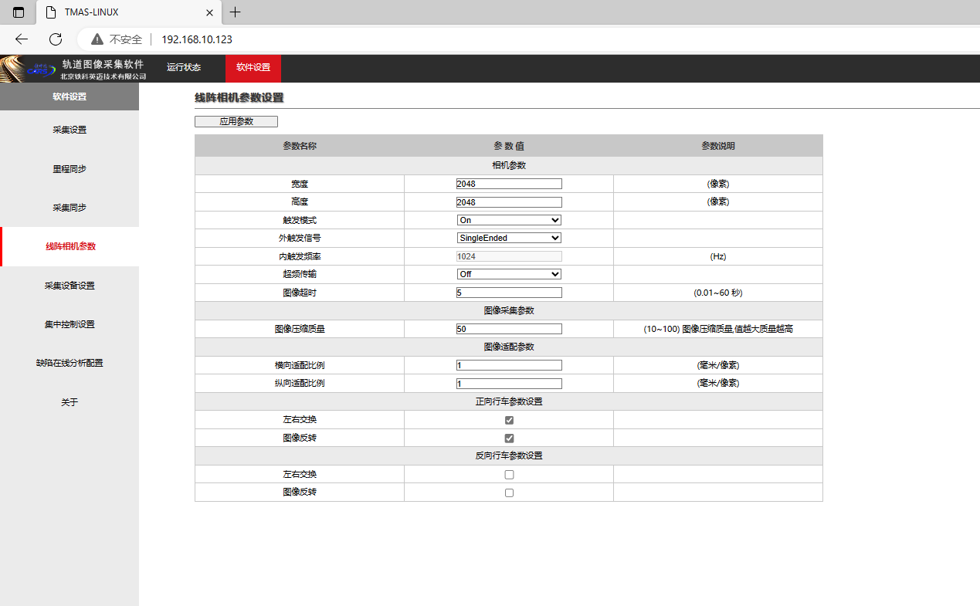

图2.5-1 线阵相机参数设置

## 2.6采集设备设置

点击“采集设备设置”🡪“重新配置”，自动检索相机设备。

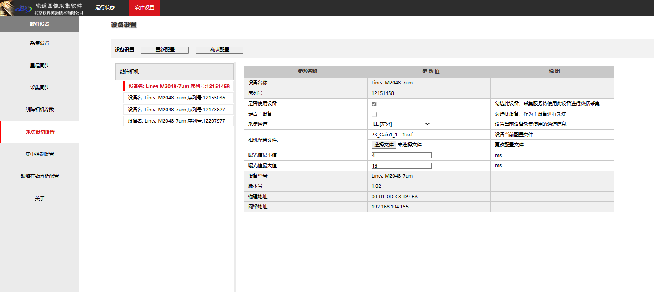

图2.6-1 采集设置

（1）选中相机，设置是否是主设备，无人值守下，主设备都在线才开始采集任务；

（2）下拉选择设置相机通道；

（3）点击选择文件，选择相机配置文件，配置相机信息；

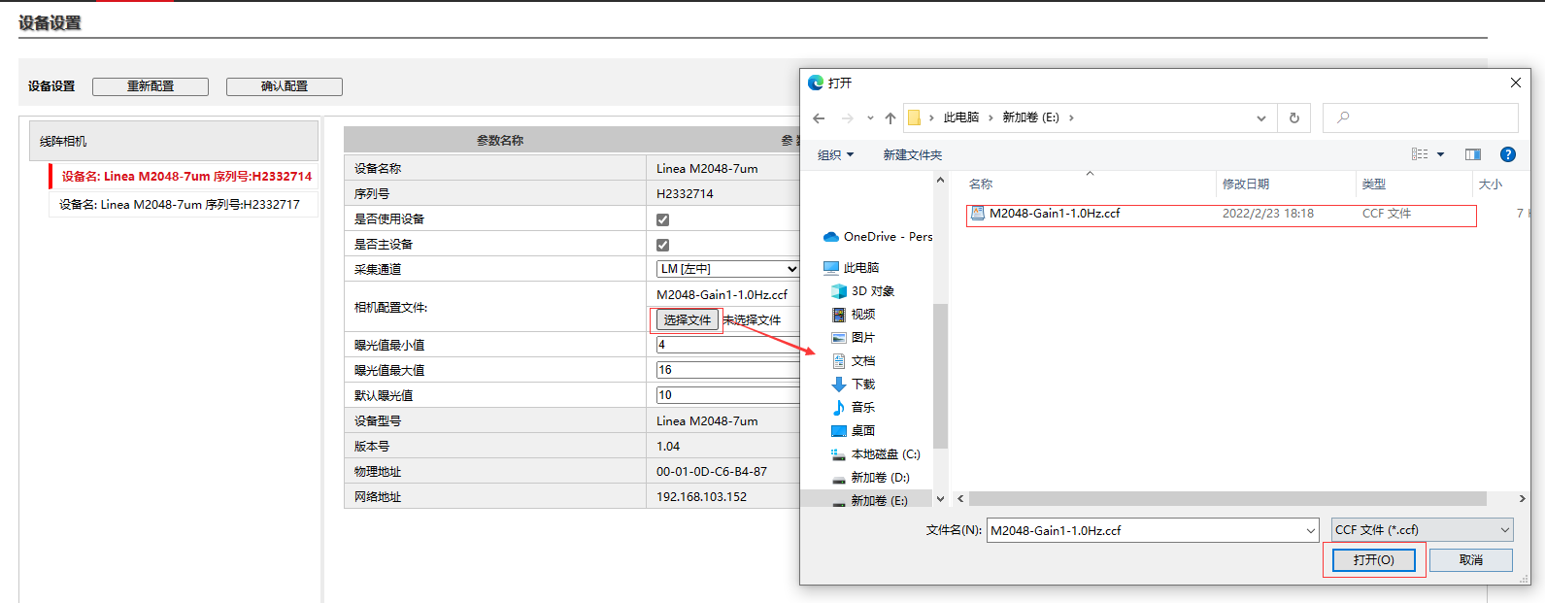

图2.6-2 配置文件配置相机

（4）设置曝光值信息；

（5）点击“确认配置”完成相机配置。

## 2.7集中控制设置

设置车号，勾选启用集中监控功能，设置集中控制IP地址，点击“应用参数”保存集中监控设置。

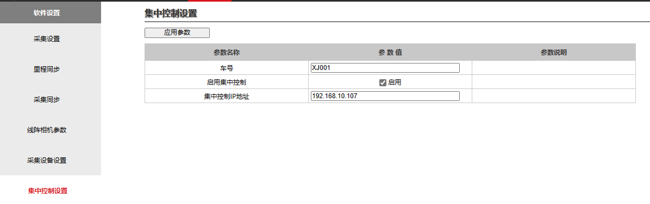

图2.7-1 集中控制设置

# 3.Linux无人值守

## 3.1开机自动采集

连接好硬件设备，采集主机上电，系统自动启动采集。

## 3.2关机

停车后，关闭电源，采集系统完成采集。

# 4.Web监控控制

Web远程监控操作界面作为windows端进行监控和人为干预操作。

## 4.1主界面

参考2.1连接，连接到web界面，点击“运行状态”进入web监控控制界面如图4.1主界面

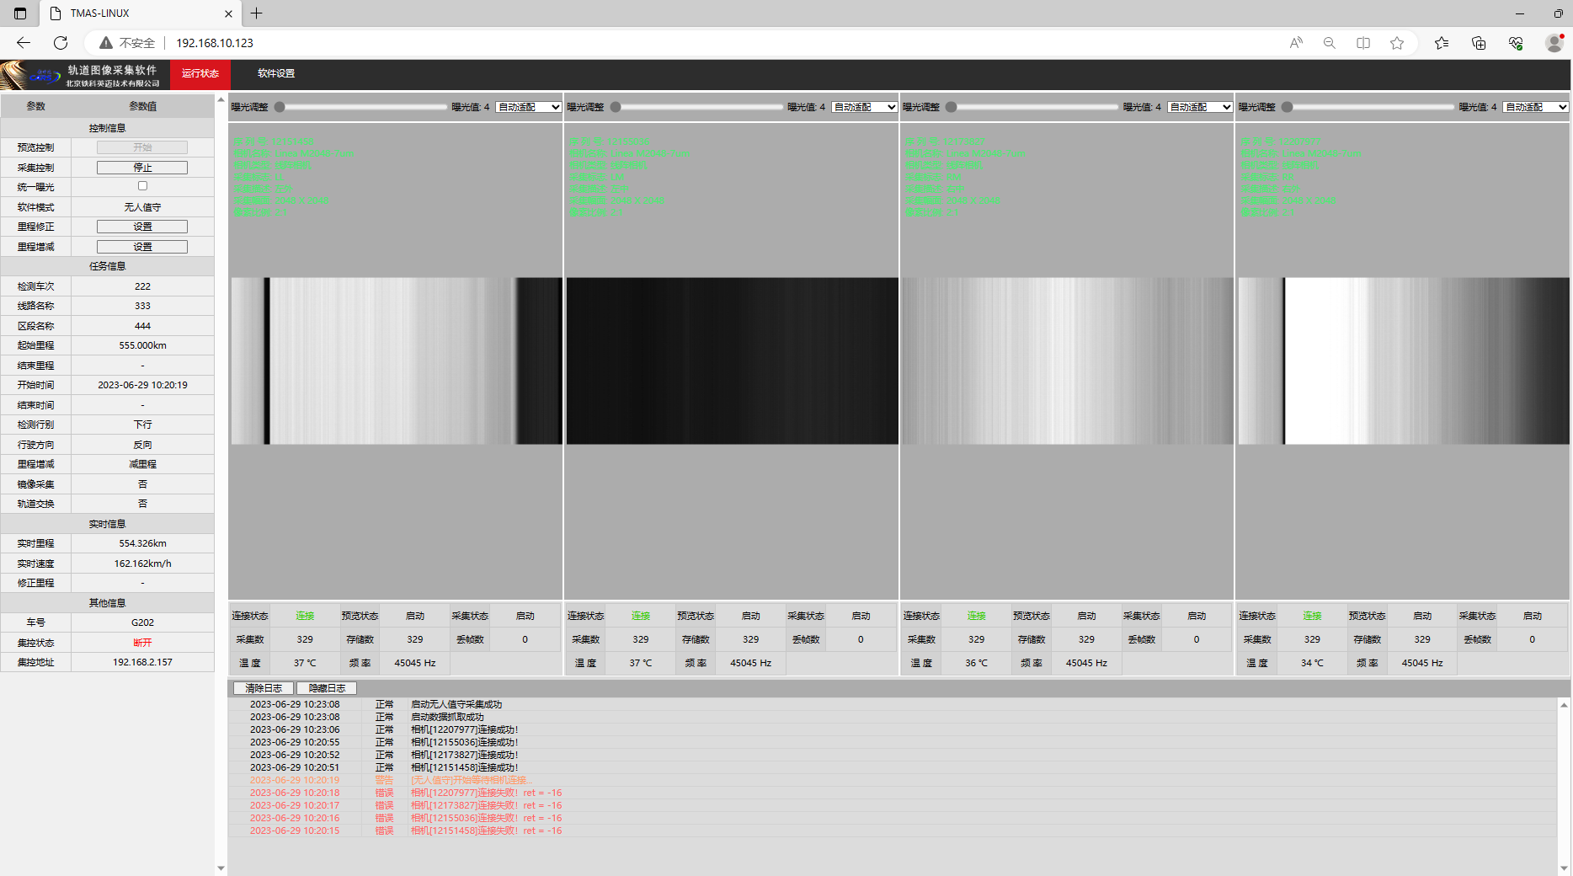

图4-1 主界面

## 4.2预览控制

开始预览，在图4.1左侧控制信息中，点击“预览控制”的“开始”按钮，开始预览，采集中，预览为灰色，需要停止采集后才能进行预览。

停止预览，点击“预览控制”的“停止”按钮，停止预览。

## 4.3采集控制

开始采集，在图4.1左侧控制信息中，点击“采集控制”的“开始”按钮，开始采集，采集中，预览为灰色不可用状态。

停止预览，点击“采集控制”的“停止”按钮，停止采集。

## 4.4调节曝光

勾选同一曝光后，调节任意一个通道的曝光值，各个通道的曝光值统一调整。

可拖动通道上方曝光调整滚动调进行调节曝光值，也可点中曝光游标，通过键盘的左右方向键进行曝光微调。

## 4.5里程修正

可通过定位系统，连接串口，通过配置2.3里程同步设置，进行里程自动修正。

也可点击里程修正“设置”按钮，弹出里程修正界面，填写里程值，点击确定手动修正里程。

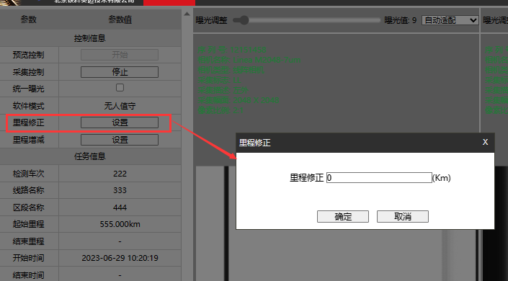

图4-2 里程修正

## 4.6里程增减

可点击里程增减“设置”按钮，弹出里程增减界面，勾选里程增加或减少，点击确定手动修改里程增减。

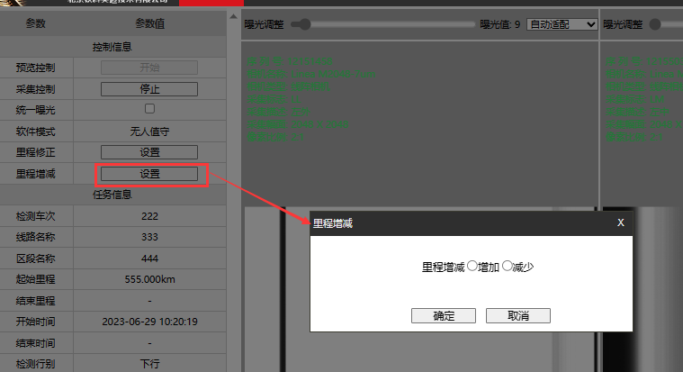

图4-3 里程增减